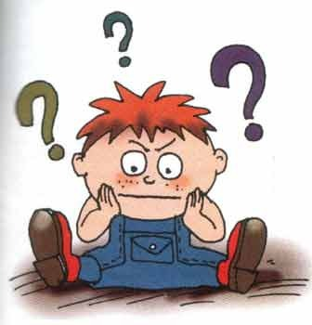
Родителям на заметку
«Как помочь ребенку запомнить и воспроизвести речевой материал»
Можно многого достичь, используя для запоминания специальные приемы. Важнейший из них - образное представление того, что требуется запомнить, привлечение самых разнообразных ассоциаций. Одна из методик, помогающих научиться этому, основана на обучении ребенка созданию рисунков, отражающих выучиваемый материал. Проводится она так.
Ребенку предлагают «поиграть в интересную игру»:
- Я буду рассказывать тебе короткие истории, а ты их будешь запоминать. Чтобы ничего не забыть, ты к каждой такой истории нарисуешь простую картинку.
Затем даются для запоминания несколько простых, не связанных между собой фраз, например: «Волк выбежал из леса. Девочке подарили куклу. Коля и Маша играли во дворе. Вчера шел дождь, а сегодня светит солнце». После каждой фразы («истории») делается большая пауза, чтобы ребенок успел нарисовать рисунок для ее запоминания. Нужно объяснить ему, что рисунки должны быть как можно проще, что не надо стараться сделать их красивыми и подробными: это не занятия рисованием, а игра на запоминание. Если ребенок слишком увлекается самим процессов рисования (а поначалу это почти неизбежно), то следует остановить его, сказав: «По-моему, того, что ты нарисовал, уже достаточно для того, чтобы запомнить. Теперь слушай следующую историю».При создании первых рисунков потребуется помощь взрослого. Скорее всего, ему придется подсказать их содержание и побудить ребенка ограничиться предельно схематическим изображением.
- Как мы запомним, что дождь шел вчера? Давай его нарисуем и зачеркнем: ведь сегодня он уже не идет. А солнце зачеркивать не будем: оно светит сегодня.
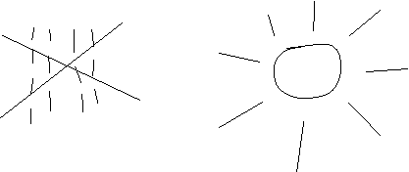
В одно занятие не следует давать более трех-четырех фраз. Вспоминать их можно в тот же день через несколько часов или на следующий день. Ребенку дают его рисунки, и он «читает» по ним рассказанные ему «истории». При этом тоже может потребоваться помощь взрослого. Например, если он говорит: «Дождь кончился, и вышло солнце», то надо задать ему наводящий вопрос: «А как у нас было сказано - когда шел дождь? Правильно, "вчера шел дождь"... Как дальше?» Вне зависимости от того, насколько большая помощь потребовалась ребенку для правильного воспроизведения фраз, надо похвалить его: «Видишь, как хорошо ты все запомнил! Значит, ты хорошо записал все истории рисунками».
Такие занятия желательно проводить ежедневно или через день, но не больше одного занятия в день. Через некоторое время рисунки перестанут быть необходимыми, достаточно будет обсудить, «что можно было бы нарисовать, чтобы запомнить историю». Благодаря такому обсуждению ребенок учится образно представлять себе запоминаемый материал, что в дальнейшем очень поможет ему в школе.
При плохой памяти родителям следует особо внимательно относиться к отбору материала, предлагаемого ребенку для заучивания. Надо постараться минимизировать его объем, добиваясь не дословного запоминания, а общего понимания. В тех случаях, когда все же требуется дословное заучивание, нужно проводить его маленькими порциями, добиваясь полного выучивания каждой такой порции, прежде чем переходить к следующей. Например, заучивая стихотворение, удобно учить его по одному четверостишию (не пытаясь повторять все стихотворение целиком). Однако перед началом выучивания нужно подробно разобрать с ребенком развитие сюжета, чтобы впоследствии четверостишия не менялись местами.

Как помочь несобранному, неорганизованному ребенку? Что делать, если он ничего не доводит до конца, начинает и бросает, не умеет сосредоточиться, невнимателен?
При описанных жалобах родителям надо учить ребенка планированию своих действий. Оно должно стать обязательным, но коротким этапом, предваряющим каждое действие. «Расскажи, как ты будешь это делать» - подобными предложениями взрослый может побуждать ребенка к планированию. Оно может относиться к конструированию из кубиков (что построить, какой строительный материал для этого понадобится), к убиранию игрушек (что куда убрать, в какой последовательности), к рисованию, изготовлению поделок из бумаги и подручных материалов, - в общем, к любой детской деятельности.
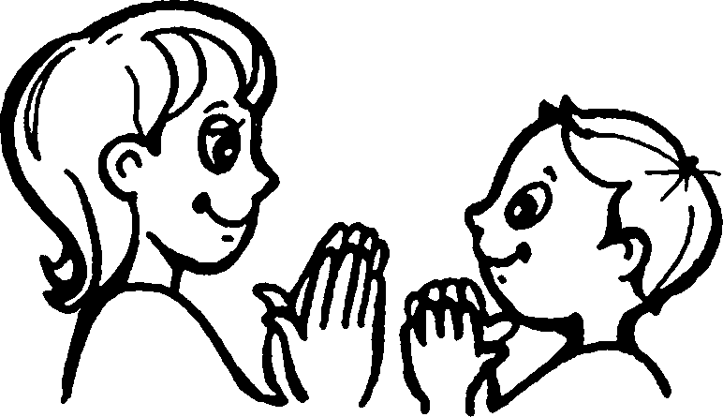
Выделяя отдельный этап планирования как подготовки к действию, взрослый должен следить за тем, чтобы планы были реализованы, чтобы действие не подменялось его планированием. Работа должна доводиться до конца. Для повышения ценности получаемых результатов полезно привлекать к ним внимание окружающих. Покажите другим членам семьи построенное из кубиков сооружение, повесьте на стену сделанную ребенком аппликацию или его рисунок, привлеките к ним внимание пришедших в гости друзей.
Все организационные моменты детской деятельности должны быть доведены до автоматизма. Подобные отдельные автоматизмы позволяют выделить островки упорядоченности в общем хаосе поведения неорганизованного ребенка. С чего начать, какой именно участок детской неорганизованности упорядочить и автоматизировать в первую очередь - приготовление уроков, утренний ритуал сборов в школу или в детский сад, вечернюю уборку игрушек, - это родители решат сами. Только не надо хвататься за все сразу и ожидать немедленных результатов. Каждый отдельный автоматизм нужно тщательно отрабатывать. Ребенок, не владеющий навыками самоорганизации, нуждается сначала в максимальной, а потом - в постепенно убывающей помощи взрослых. Если ему все время трудно выполнять организационные требования, то, следовательно, они завышены: родители либо торопятся, либо проявляют неуместное нетерпение.

Успехов вам и терпения в воспитании и обучении ваших детей!

